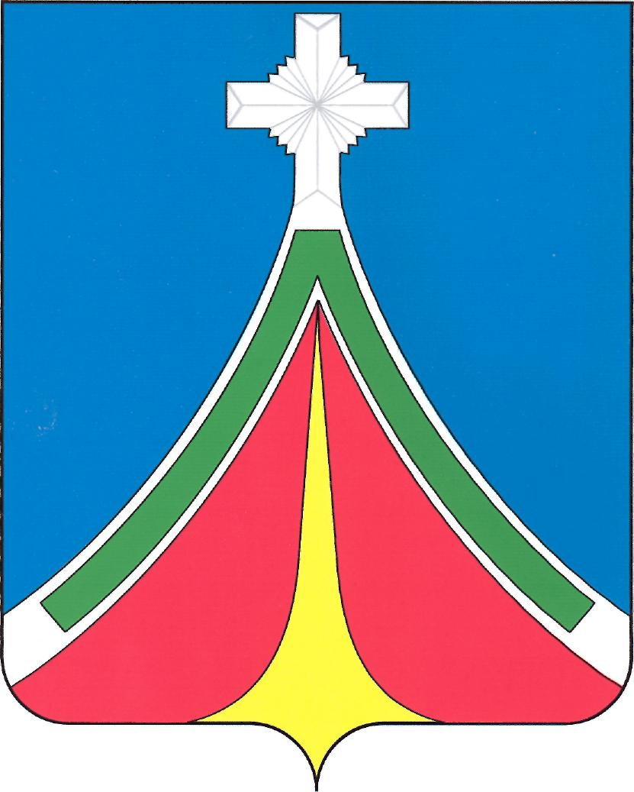

Калужская область
ГОРОДСКАЯ ДУМА
городского поселения «Город ЛЮдиново»

решение

04.02.2021 № 32-р

О признании утратившим силу решения Городской Думы городского поселения «Город Людиново» от 27.08.2015 № 50-р «Об утверждении положения «О порядке управления многоквартирным домом, все помещения в котором находятся в собственности муниципального образования городского поселения «Город Людиново»

Рассмотрев протест Людиновского городского прокурора от 26.11.2020 № 7-62-2020 на решение Городской Думы городского поселения «Город Людиново» от 27.08.2015 № 50-р «Об утверждении положения «О порядке управления многоквартирным домом, все помещения в котором находятся в собственности муниципального образования городского поселения «Город Людиново», в соответствии со статьей 163 Жилищного кодекса Российской Федерации, Федеральным законом от 28.01.2020 № 4-ФЗ «О внесении изменений в статьи 161 и 163 Жилищного кодекса Российской Федерации», Федеральным законом от 06.10.2003 № 131-ФЗ «Об общих принципах организации местного самоуправления в Российской Федерации», Уставом городского поселения «Город Людиново» Городская Дума

РЕШИЛА:
1. Удовлетворить протест Людиновского городского прокурора от 26.11.2020 № 7-62-2020 на решение Городской Думы городского поселения «Город Людиново» от 27.08.2015 № 50-р «Об утверждении положения «О порядке управления многоквартирным домом, все помещения в котором находятся в собственности муниципального образования городского поселения «Город Людиново».
2. Признать утратившим силу решение Городской Думы городского поселения «Город Людиново» от 27.08.2015 № 50-р «Об утверждении положения «О порядке управления многоквартирным домом, все помещения в котором находятся в собственности муниципального образования городского поселения «Город Людиново».
3. Настоящее решение вступает в силу с момента принятия.

Глава городского поселения «Город Людиново» И.Н. Синицын

